**Дубовский Георгий Изидоров (Dubowski Georgi)**

27 июня 1802 г – крещение (НИАБ 937-4-32, лист 6об, №17/1802-р).

**НИАБ 937-4-32:** Лист 6об. **Метрическая запись №16/1802-р.**

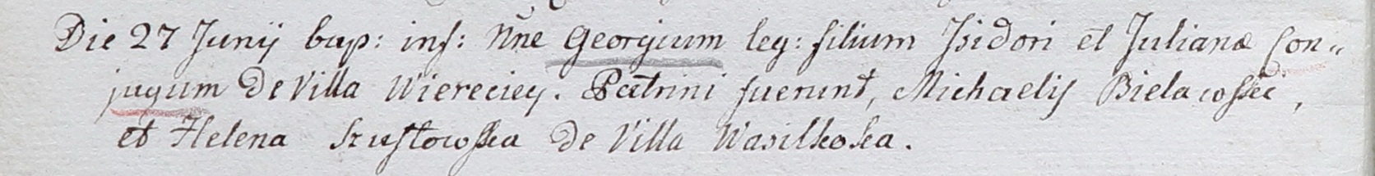

Дедиловичский костел Наисвятейшего Сердца Иисуса. 27 июня 1802 года. Метрическая запись о крещении.

[Dubowski] Georgi – сын родителей с деревни Веретей.

[Dubowski] Jsjdor – отец.

[Dubowska] Juliana – мать.

Bielawski Michael – крестный отец.

Szustowska Helena – крестная мать, с деревни Васильковка.

Linhart Hyacinthus – ксёндз.